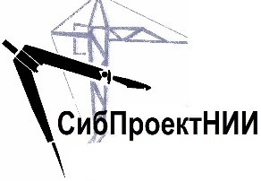

Общество с ограниченной ответственностью
«СибПроектНИИ»

ПРОЕКТ ИЗМЕНЕНИЙ
В ГЕНЕРАЛЬНЫЙ ПЛАН
КРИВОШЕИНСКОГО СЕЛЬСКОГО ПОСЕЛЕНИЯ
КРИВОШЕИНСКОГО РАЙОНА ТОМСКОЙ ОБЛАСТИ
Материалы по обоснованию

Генеральный директор Пономаренко М.В.
Заместитель генерального
директора Афанасьева О.И.
Инженер Заворин Д.С.

Новосибирск
2017 г.

ОГЛАВЛЕНИЕ
- ВВЕДЕНИЕ
- ОБЩИЕ СВЕДЕНИЯ О ТЕРРИТОРИИ
- ОБОСНОВАНИЕ ПРЕДЛОЖЕНИЙ ПО ТЕРРИТОРИАЛЬНОМУ ПЛАНИРОВАНИЮ
- ПРЕДЛОЖЕНИя ПО внесению изменений в положение о ТЕРРИТОРИАЛЬНОМ ПЛАНИРОВАНИи

- ВВЕДЕНИЕ
Генеральный план Кривошеинского сельского поселения Кривошеинского района Томской области, утвержденный решением Совета Кривошеинского сельского поселения от 29.12.2012 № 25, выполнен ОАО «СибНИИ градостроительства» (г. Новосибирск) согласно муниципального контракта № 12 от 9 ноября 2012 г.
Настоящий проект изменений в Генеральный план Кривошеинского сельского поселения Кривошеинского района Томской области подготовлен ООО «СибПроектНИИ» на основании муниципального контракта от 20.01.2017.
Целью внесения изменений в Генеральный план Кривошеинского сельского поселения Кривошеинского района Томской области (далее – Генеральный план поселения) является согласование взаимных интересов в области градостроительной деятельности органов государственной власти Томской области, органов местного самоуправления Кривошеинского муниципального района и органов местного самоуправления поселения. Внесенные изменения в Генеральный план поселения позволят откорректировать границы населенных пунктов поселения с учетом имеющихся сведений Единого государственного реестра недвижимости (далее – ЕГРН), что даст возможность установить границы населенных пунктов с учетом перспективной градостроительной деятельности на территории поселения.
Подготовка проекта изменений в Генеральный план поселения произведена в соответствии с требованиями действующего законодательства, в том числе:
- Градостроительного кодекса Российской Федерации;
- Закона Томской области от 11.01.2007 № 9-О3 «О составе и порядке подготовки документов территориального планирования муниципальных образований Томской области»;
- Методических рекомендаций по разработке проектов генеральных планов поселений и городских округов, утвержденных приказом Минрегиона России от 26.05.2011 № 244;
- Требований к описанию и отображению в документах территориального планирования объектов федерального значения, объектов регионального значения, объектов местного значения, утвержденных приказом Минэкономразвития России от 07.12.2016 № 793.

- ОБЩИЕ СВЕДЕНИЯ О ТЕРРИТОРИИ

Муниципальное образование Кривошеинское сельское поселение (далее также – муниципальное образование, Кривошеинское сельское поселение) образовано в соответствии с Законом Томской области от 11.09.2004 № 203-ОЗ «О наделении статусом муниципального района, сельского поселения и установлении границ муниципальных образований на территории Кривошеинского района».
В состав Кривошеинского сельского поселения входят три населенных пункта: село Кривошеино, село Жуково, деревня Новоисламбуль. Административный центр поселения – село Кривошеино.
Площадь Кривошеинского сельского поселения составляет 55,91 тыс. га.
В структуре земельного фонда Кривошеинского поселения земли сельскохозяйственного назначения имеют площадь 9,63 тыс. га, земли населенных пунктов – 1,09 тыс. га, земли промышленности, транспорта, связи – 0,13 тыс. га, земли лесного фонда – 29,5 тыс. га, земли водного фонда – 3,33 тыс. га.
Кривошеинское сельское поселение территориально располагается достаточно благоприятно: является районным центром, находится на незначительном удалении от областного центра, через с. Кривошеино с юга на север проходит автомобильная дорога регионального значения Томск – Каргала – Колпашево, благодаря чему муниципальное образование «Кривошеинское сельское поселение» располагает круглогодичным беспрепятственным сообщением с областным центром.
Численность населения Кривошеинского сельского поселения на 01 января 2016 года составляет 6843 человека.

Населенные пункты в границах Кривошеинского сельского поселения
Наименование населенного пункта | Площадь земель в границах населенных пунктов (га) | Расстояние до административного центра поселения (км)
с. Кривошеино | 973,2 | -
с. Жуково | 71,25 | 9
д. Новоисламбуль | 50,0 | 15
Всего | 1094,45

Схема планировочной структуры Кривошеинского сельского поселения представлена на рисунке 1.
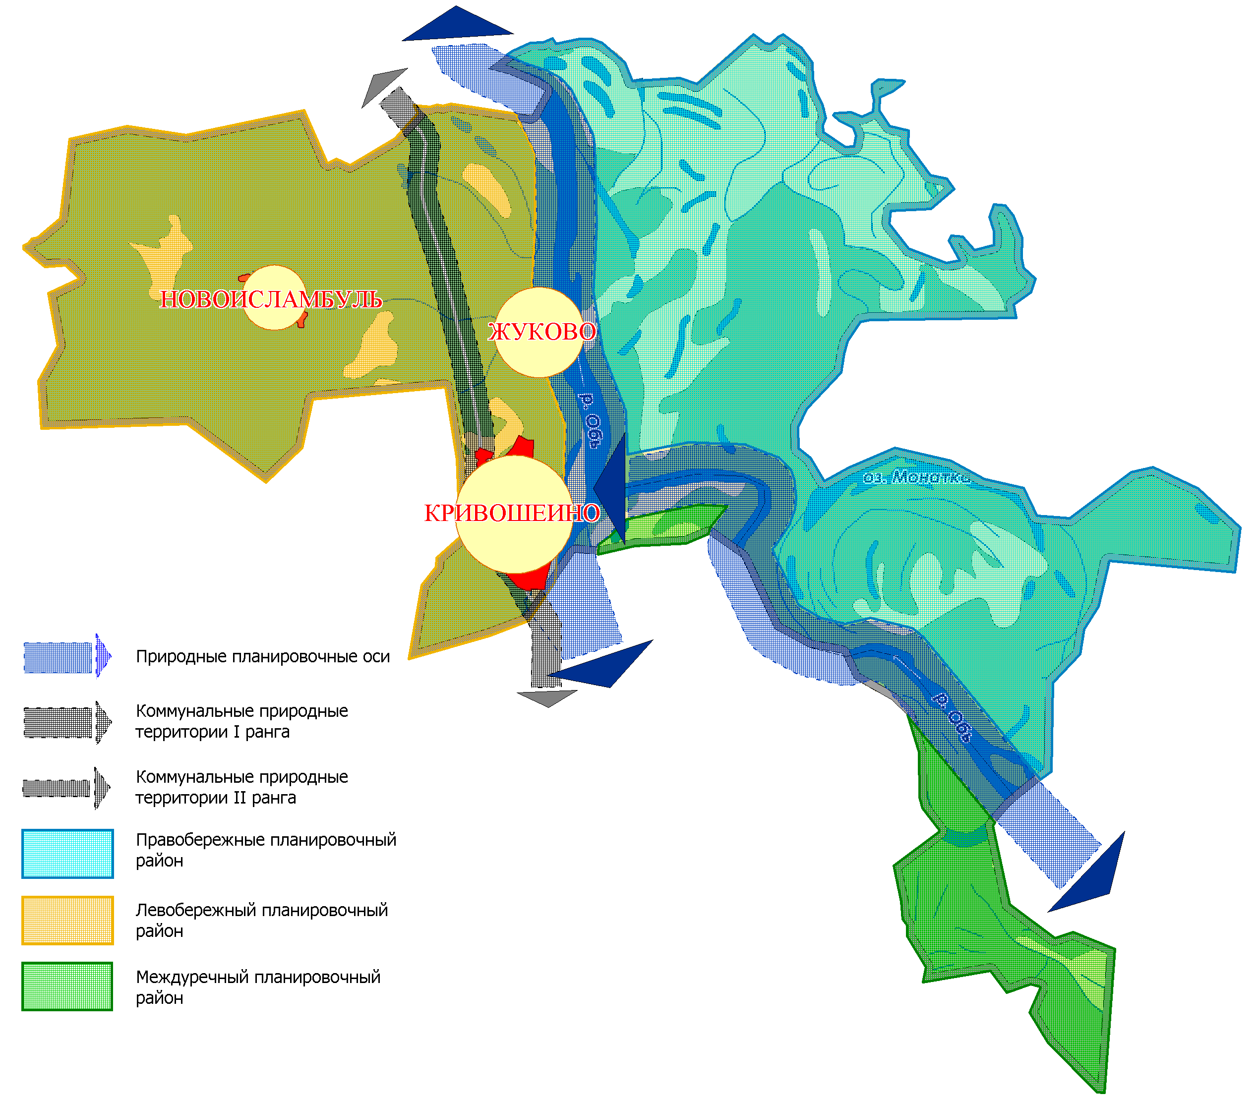
Рисунок 1. Схема планировочной структуры Кривошеинского сельского поселения

Полная информация о планах и программах комплексного социально-экономического развития муниципального образования; результаты анализа использования территорий поселения, возможных направлений развития территорий и прогнозируемых ограничений их использования; обоснования выбранного варианта размещения объектов местного значения поселения; оценка возможного влияния планируемых для размещения объектов местного значения поселения на комплексное развитие территорий; сведения об утвержденных документами территориального планирования Российской Федерации, документами территориального планирования Томской области, документами территориального планирования муниципального района видах, назначении и наименованиях планируемых для размещения на территориях поселения, объектов федерального значения, объектов регионального значения, объектов местного значения муниципального района, их основные характеристики, местоположение, характеристики зон с особыми условиями использования территорий; перечень и характеристики основных факторов риска возникновения чрезвычайных ситуаций природного и техногенного характера содержатся в материалах по обоснованию проекта Генерального плана поселения, выполненного ОАО «СибНИИградостроительства» (г. Новосибирск) по заказу Администрации Кривошеинского сельского поселения в 2012 году.
- ОБОСНОВАНИЕ ПРЕДЛОЖЕНИЙ ПО ТЕРРИТОРИАЛЬНОМУ ПЛАНИРОВАНИЮ

Проект изменений в Генеральный план поселения подготовлен по предложению Администрации Кривошеинского сельского поселения в отношении Карты планируемых границ населённых пунктов в части уточнения местоположения границ населенных пунктов по результатам землеустроительных работ по координатному описанию границ населенных пунктов.
В утвержденном Генеральном плане поселения предусмотрено значительное развитие населенных пунктов за счет включения в границы населенных пунктов земель сельскохозяйственного назначения и земель лесного фонда. При выполнении землеустроительных работ по описанию границ населенных пунктов муниципального образования Кривошеинское сельское поселение выявлено пересечение планируемыми границами населенных пунктов земельных участков, сведения о которых содержатся в ЕГРН, а именно: границы населенных пунктов пересекают земельные участки с кадастровыми номерами 70:09:0100024:503, 70:09:0100024:504, категория земель: «земли лесного фонда», разрешенное использование: «для размещения объектов лесного фонда» (лесной участок), форма собственности – «собственность публично-правовых образований» (федеральная собственность).
В соответствии с частью 2 статьи 83 Земельного кодекса Российской Федерации, границы городских, сельских населенных пунктов отделяют земли населенных пунктов от земель иных категорий. Границы городских, сельских населенных пунктов не могут пересекать границы муниципальных образований или выходить за их границы, а также пересекать границы земельных участков, предоставленных гражданам или юридическим лицам.
Согласно части 3 статьи 11.9 Земельного кодекса Российской Федерации границы земельных участков также не должны пересекать границы муниципальных образований и (или) границы населенных пунктов.
Проект изменений в Генеральный план поселения уточняет сведения о границах населенных пунктов с. Кривошеино, с. Жуково, д. Новоисламбуль с учетом сведений, содержащихся в ЕГРН. При этом исключается пересечение границ населенных пунктов с земельными участками лесного фонда.
Графические материалы в новой редакции прилагаются согласно составу проектных материалов, приведенному выше.
Утверждение границ населенных пунктов в соответствии с настоящим проектом будет являться основанием для внесения изменений в Генеральный план поселения в отношении функционального зонирования территории Кривошеинского сельского поселения.

Предложения по изменению границ населенных пунктов Кривошеинского сельского поселения представлены на рисунках 2 – 4.

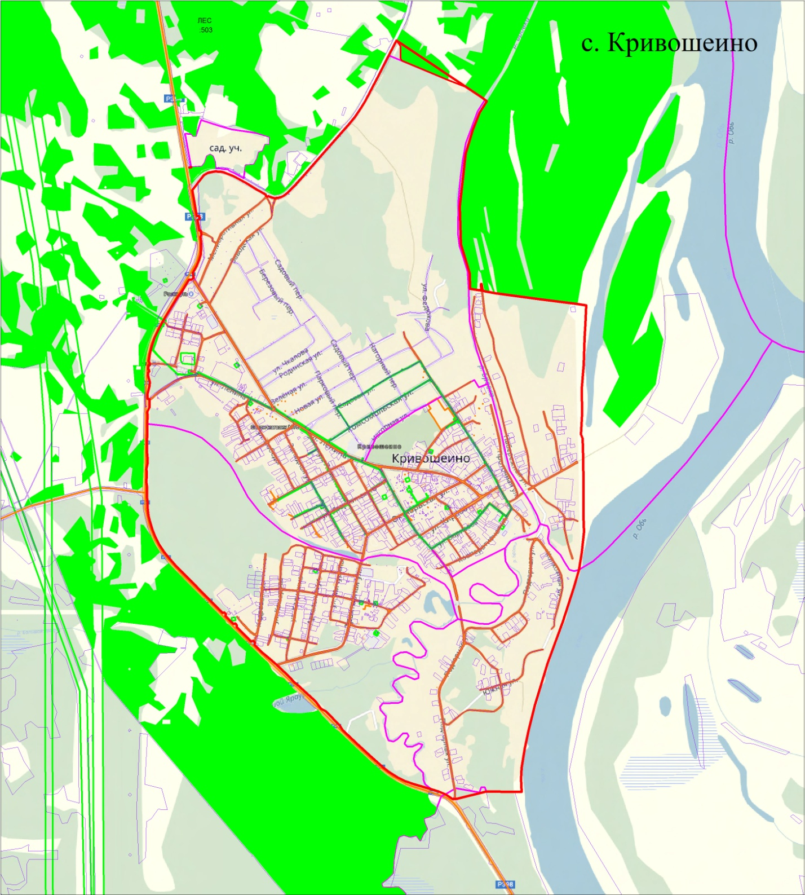
Рисунок 2. Предложение по изменению границ с. Кривошеино

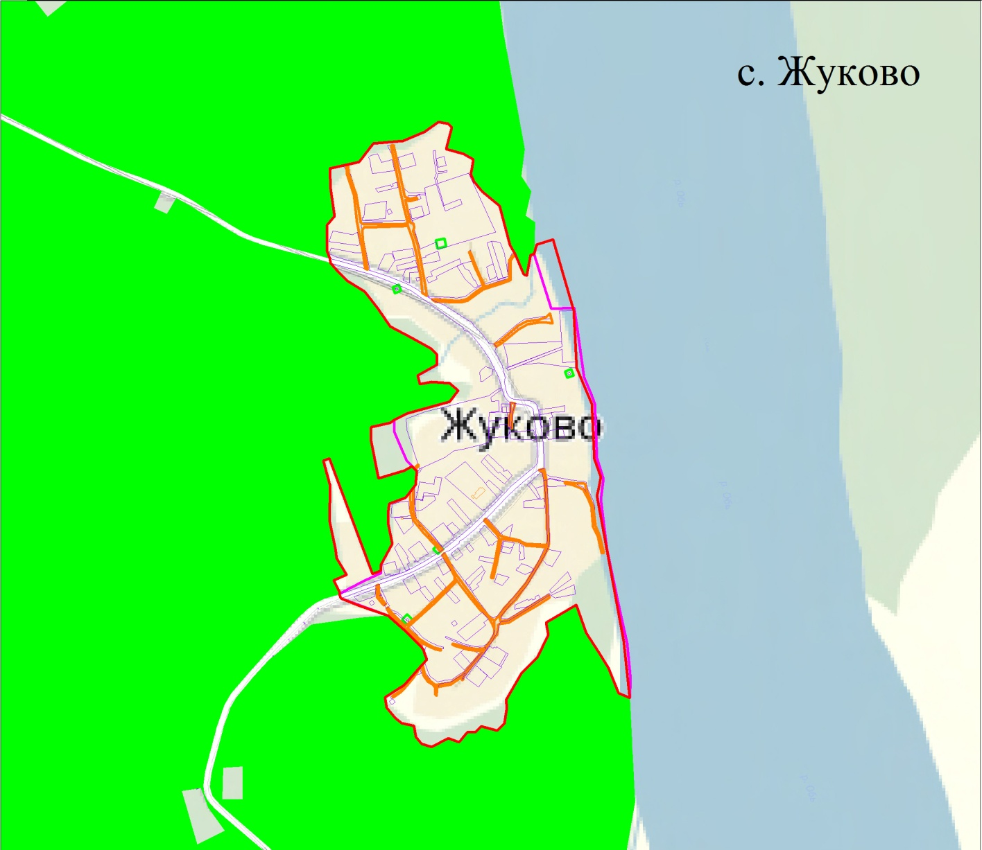
Рисунок 3. Предложение по изменению границ с. Жуково

Рисунок 4. Предложение по изменению границ д. Новоисламбуль

- ПРЕДЛОЖЕНИя ПО внесению изменений в положение о ТЕРРИТОРИАЛЬНОМ ПЛАНИРОВАНИи

Изменение планируемых границ населенных пунктов Кривошеинского сельского поселения требует внесения следующих изменений в Положение о территориальном планировании Генерального плана Кривошеинского сельского поселения Кривошеинского района Томской области, утвержденного решением Совета Кривошеинского сельского поселения от 29.12.2012 № 25 (далее - Генеральный план поселения):
1) в таблицу 1.1-1 «Баланс территории по функциональному назначению» части 1.1 раздела 1;
2) в таблицу 4-1 «Перечень земельных участков, предполагаемых к включению в состав населённых пунктов» раздела 4;
3) в пункт 1 таблицы 5-1 «Основные технико-экономические показатели проекта» раздела 5.

Новая редакция полного текста структурных элементов, претерпевших изменения, приводится в Положении о территориальном планировании проекта изменений в Генеральный план поселения.
Проектные решения по изменениям в Генеральный план поселения в отношении границ населенных пунктов Кривошеинского сельского поселения не затрагивают вопросы, подлежащие согласованию в соответствии с требованиями статьи 25 Градостроительного кодекса Российской Федерации.

